STARZELIŚMY SIĘ GODNIE, NUDNO I CAŁKIEM BEZ SENSU,
AŻ TU POJAWIŁ SIĘ BRYDŻ I NASZE ŻYCIE NABRAŁO BARW!
- to słowa uczestniczki naszych zajęć gimnastykujących mózg
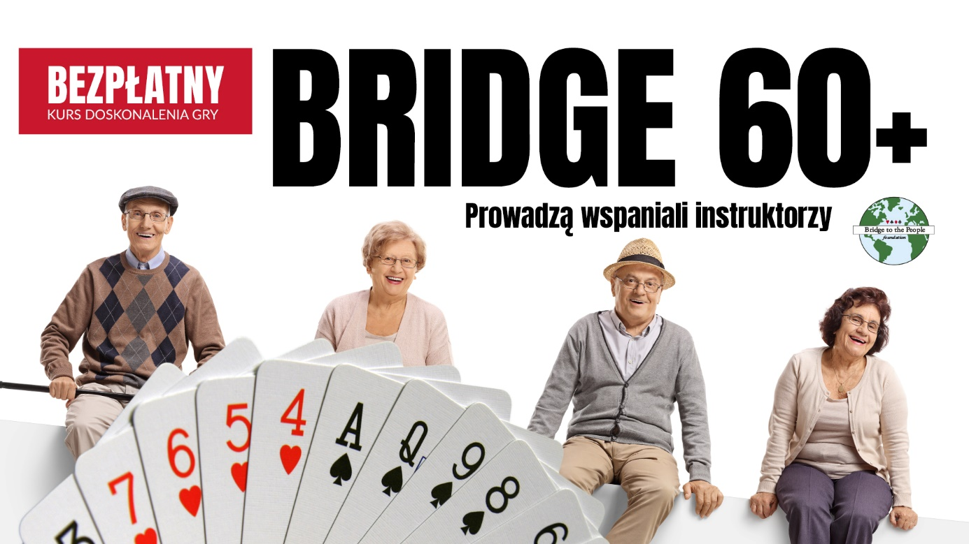
Brydż leczy (z samotności i nieśmiałości)
- Brydż pomaga (nawiązywać kontakty)
- Brydż uczy (opanowania, szacunku dla innych, współdziałania…)
- Brydż daje (mnóstwo przyjemności i satysfakcji)
- Brydż pokonuje bariery (niesprawności, charakteru, wieku, izolacji…)
- Brydż łączy rodziny i pokolenia
- Brydż pozwala rozmawiać wspólnym językiem
- I TAKI POTENCJAŁ MIAŁBY SIĘ MARNOWAĆ? DOŁĄCZCIE DO NAS!
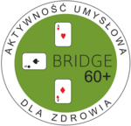http://bridgetothepeople.eu https://bridge60plus.eu/ Kontakt: lubiebrydza@wp.pl
Zapraszamy też na Wczasybrydzowe.pl oraz Turniejebrydza.pl

